ЧОУ ВПО «Курский институт менеджмент, экономики и бизнеса»
Приемная комиссия

УТВЕРЖДАЮ
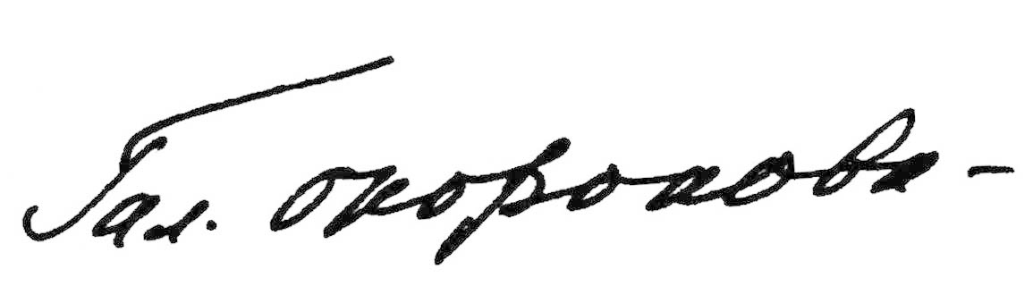
Председатель приемной комиссии,
ректор МЭБИК
____________________ Г.П. Окорокова

График

консультаций и вступительных испытаний абитуриентов

на 2013 год

Месяц | Предмет | Дата консультации | Дата экзамена
Апрель
 | Русский язык | 17.04.13 | 19.04.13
 | Математика/История | 22.04.13 | 24.04.13
 | Обществознание/Информатика и ИКТ | 23.04.13 | 26.04.13
Май
 | Русский язык | 17.05.13 | 21.05.13
 | Математика/История | 21.05.13 | 24.05.13
 | Обществознание/Информатика и ИКТ | 24.05.13 | 28.05.13
Июнь
 | Русский язык | 18.06.13 | 21.06.13
 | Математика/История | 21.06.13 | 25.06.13
 | Обществознание/Информатика и ИКТ | 25.06.13 | 28.06.13
Июль
 | Русский язык | 16.07.13 | 17.07.13
 | Математика/История | 17.07.13 | 19.07.13
 | Обществознание/Информатика и ИКТ | 22.07.13 | 25.07.13
Август
 | Русский язык | 19.08.13 | 20.08.13
 | Математика/История | 20.08.13 | 23.08.13
 | Обществознание/Информатика и ИКТ | 23.08.13 | 26.08.13
Сентябрь
 | Русский язык | 18.09.13 | 20.09.13
 | Математика/История | 20.09.13 | 24.09.13
 | Обществознание/Информатика и ИКТ | 24.09.13 | 27.09.13
Октябрь
 | Русский язык | 16.10.13 | 18.10.13
 | Математика/История | 18.10.13 | 25.10.13
 | Обществознание/Информатика и ИКТ | 25.10.13 | 29.10.13
Ноябрь
 | Русский язык | 15.11.13 | 19.11.13
 | Математика/История | 19.11.13 | 22.11.13
 | Обществознание/Информатика и ИКТ | 22.11.13 | 26.11.13
Декабрь
 | Русский язык | 18.12.13 | 20.12.13
 | Математика/История | 20.12.13 | 24.12.13
 | Обществознание/Информатика и ИКТ | 24.12.13 | 27.12.13

